Ciekawostki matematyczne – złudzenie optyczne

Złudzenie 1.
Ustaw obraz tak, aby znajdował się na środku ekranu monitora.
Przybliżaj i oddalaj głowę do i od monitora, patrząc na punkt centralny.

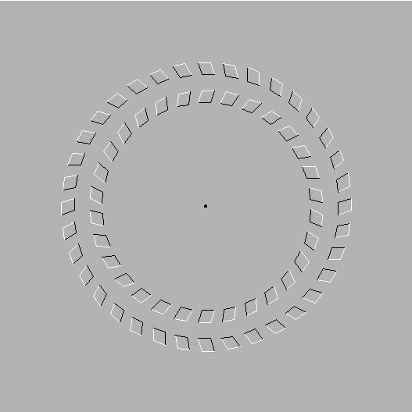
Złudzenie 2.
Ustaw obraz tak, aby znajdował się na środku ekranu monitora.
Linie poziome są równoległe do siebie i rzeczywiście poziome.

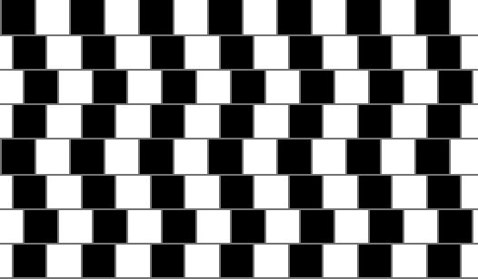
Złudzenie? Ależ skąd! Matematyka!

